Міністерство освіти та науки України
НТУУ «КПІ»
Факультет прикладної математики
Кафедра “СКС”

Реферат
З дисципліни «Комп’ютерна електроніка»
по темі «Внутрішня пам’ять комп’ютера та перспективи її розвитку»

Виконали:
Курс: IIІ
Група: КВ-93
Стельмах Георгій
Свиридюк Ігор

Київ-2011

План
- Вступ
- Загальна характеристика внутрішньої пам’яті
- Оперативна пам’ять RAM (Random Access Memory)
- Постійна пам’ять ROM (Read Only Memory)
- Енергонезалежна пам’ять CMOS.
- Перспективи розвитку внутрішньої пам’яті
- Використана література

Вступ

Для функціонування будь-якої комп’ютерної системи необхідна наявність у її складі пам’яті декількох видів. Ця пам’ять потрібна як для вхідних даних так і для зберігання результатів, і є необхідною на кожному кроці їх виконання. Вона необхідна для взаємодії з периферією комп’ютера і навіть для підтримання образу, видимого на екрані. Всю пам’ять комп’ютера прийнято поділяти на внутрішню і зовнішню.
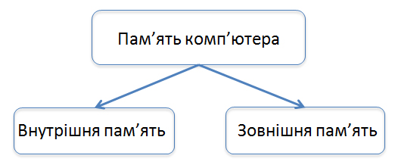
Рис 1. Класифікація пам’яті комп’ютера.

В комп’ютерних системах робота з пам’яттю ґрунтується на дуже простих концепціях. Все, що вимагається від комп’ютерної пам’яті - це зберігати один байт інформації так, щоб потім він міг бути відтворений звідти.

Загальна характеристика внутрішньої пам’яті

Внутрішня пам’ять – це електронні схеми. Така пам’ять є дискретною – тобто складається з певних «частинок» — комірок. Комірка пам’яті називається бітом. Один біт – це двійковий розряд пам’яті. Він зберігає двійковий код (0 або 1). Слово «біт» – скорочення від англійського binary digit – двійкова цифра, таке позначення найменьшої одиниці інформації вперше було введено Клодом Шенноном у його роботі «A Mathematical Theory of Communication» в 1948 році. Отже, пам’ять комп’ютера – це впорядкована послідовність двійкових розрядів (бітів). В сучасних комп’ютерних системах ця послідовність поділяється на групи по 8 розрядів, а кожна така група, в свою чергу, утворює байт пам’яті, тобто байт може приймати одне з 256 (2⁸) значень, але в історії комп’ютерів відомі випадки, коли байту призначали інші розміри – наприклад 6 бітів, тому, для однозначності визначення в комп’ютерних стандартах та документації байт прийнято ще називати «октетом».
Отже, слова «біт» і «байт» позначають назви основних одиниць виміру ємності запам’ятовуючих пристроїв. Також використовуються похідні від них одиниці: кілобайт (1 Кбайт (Кб) = 1024 байта), мегабайт (1 Мбайт (Мб) = 1024 Кбайта), гігабайт (1 Гбайт (Гб) = 1024 Мбайта).

Під внутрішньою пам’яттю розуміють всі види запам’ятовуючих пристроїв, що розташовані на материнській платі. До них відносяться:
- оперативна пам’ять
- постійна пам’ять
- енергонезалежна пам’ять
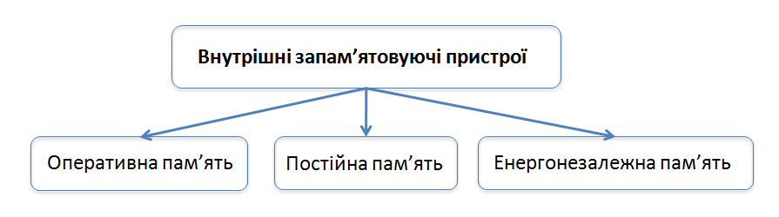
Рис 2. Класифікація внутрішніх запам’ятовуючих пристроїв.

Оперативна пам’ять RAM (Random Access Memory)
Пам’ять RAM – це масив кристалічних комірок, що здатні зберігати дані. Вона використовується для оперативного обміну інформацією (командами та даними) між процесором, зовнішньою пам’яттю та периферійними системами. З неї процесор бере програми та дані для обробки, а потім до неї записуються отримані результати.
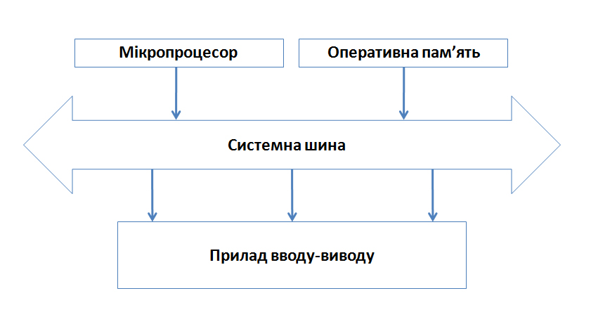
Рис 3. Типова схема взаємодії оперативної пам’яті з ЦП.

Назву «оперативна» ця пам’ять одержала тому, що вона працює дуже швидко, так що процесору практично не приходиться чекати при читанні або при записі необхідних даних в пам’ять. Однак дані, що містяться в ній, зберігаються тільки поки комп’ютер включений. При вимиканні комп’ютера вміст оперативної пам’яті стирається. Часто для оперативної пам’яті використовують позначення RAM (Random Access Memory, тобто пам’ять з довільним доступом). Цією назвою підкреслюється той факт, що процесор може звертатися до комірок пам’яті в довільному порядку, при цьому час читання/запису інформації для всіх комірок є однаковим (він вимірюється мікросекундами). Кожна комірка пам'яті має свою адресу, яка виражається числом. В сучасних ПК на базі процесорів Intel Pentuim використовується 32-розрядна адресація, а для нових багатоядерних поколінь процесорів Intel Core, що спроможні адресувати набагато більше пам’яті, використовується 64-розрядна и вище адресація. Це означає, що для 32-бітної операційної системи (наприклад – Windows XP) максимальний об’єм пам’яті, що буде адресований системою, складає не більше ніж 3-3,5 Гбайт, а для 64-бітної (наприклад – Windows 7) – до 192 Гбайт. Однак, це не означає, що саме стільки оперативної пам’яті має бути в системі. Граничний розмір обсягу пам’яті визначається чипсетом материнської плати і зазвичай, для сучасних комп’ютерів, складає від одного до восьми гігабайт.
Важко недооцінити все значення і усю важливість цих невеликих по своїх розмірах плат. Сьогоднішні програми стають усе вимогливіше не тільки до кількості, але і до швидкодії ОЗУ. Однак донедавна ця область комп’ютерної індустрії практично не розвивалася (у порівнянні з іншими напрямками). Узяти хоча б відео-, аудіо-підсистеми, продуктивність процесорів і. т.д. Удосконалення були, але вони не відповідали темпам розвитку інших компонентів і стосувалися лише таких параметрів, як час вибірки, був доданий кеш безпосередньо на модуль пам’яті, конвеєрне виконання запиту, змінений керуючий сигнал, але технологія виробництва залишалася колишньої, тобто тою, що вичерпала свій ресурс. Пам’ять ставала вузьким місцем комп’ютера, а, як відомо, швидкодія всієї системи визначається швидкодією найповільнішого її елемента. Але кілька років тому хвиля технологічного бума докотилася і до оперативної пам’яті. Стали з’являтися нові типи RAM мікросхем і модулів. Зараз зустрічаються такі поняття, як FPM RAM, EDO RAM, DRAM, VRAM, WRAM, SGRAM, MDRAM, SDRAM, SDRAM II, SDRAM III (DDR SDRAM) , ESDRAM, SLDRAM, RDRAM, Concurrent RDRAM, Direct Rambus.
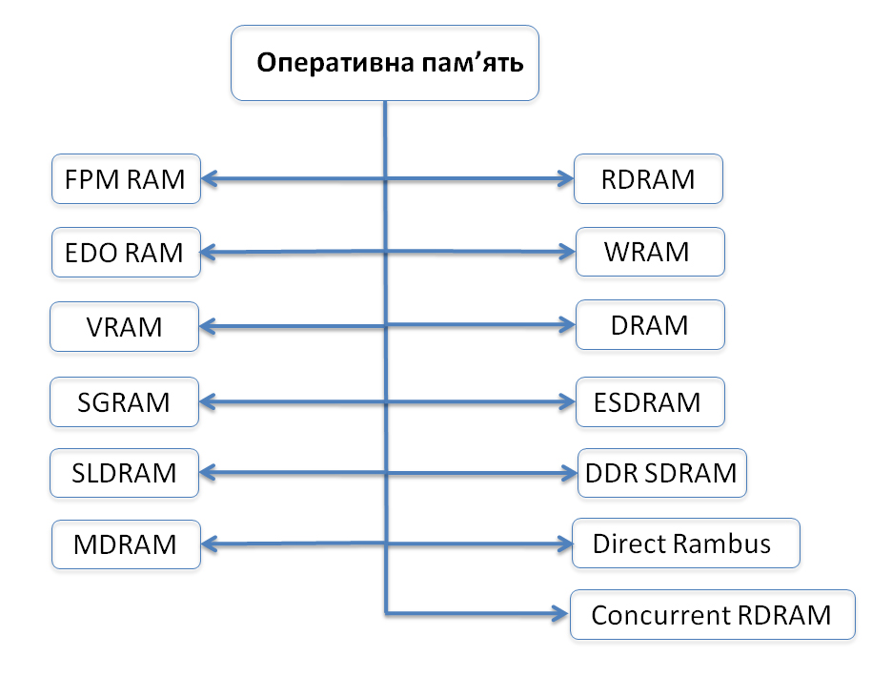
Рис 4. Види оперативної пам’яті.

Більшість з цих технологій використовуються лише на графічних платах, і у виробництві системної пам’яті комп’ютера використовуються лише деякі з них.
RAM пам’ять – швидка напівпровідникова енергозалежна пам’ять. В RAM пам’яті зберігаються програма, що виконується в даний момент, і дані, з якими вона безпосередньо працює. RAM пам’ять — це пам’ять, яку використовують як для читання, так і для запису інформації.
RAM пам’ять є, мабуть, одною з найперших побудов обчислювальної машини. Оперативна пам’ять була присутня вже в першому поколінні ЕОМ по архітектурі, створених у сорокових – на початку п’ятдесятих років двадцятого століття. За ці п’ятдесят років перемінилося не одне покоління елементної бази, на яких була побудована ця пам’ять.
ЕОМ першого покоління по елементній базі були вкрай ненадійними. Так, середній час роботи до відмовлення для ЕОМ “ENIAC” складав 30 хвилин. Швидкість розрахунків при цьому була набагато меншою у порівнянні зі швидкістю розрахунків сучасних комп’ютерів. Тому вимоги до збереження даних у пам’яті комп’ютера при відмовленні ЕОМ були суворішими, ніж вимоги до швидкодії оперативної пам’яті. Унаслідок цього в цих ЕОМ використовувалася енергонезалежна пам’ять.
Енергонезалежна пам’ять дозволяла зберігати введені в неї дані тривалий час (до одного місяця) при відключенні енергопостачання. Найчастіше при створенні енергонезалежної пам’яті використовувалися феритові сердечники. Такий сердечник являє собою тор, виготовлених зі спеціальних матеріалів – феритів. Ферити характеризуються тим, що петля гістерезису залежності їхньої намагніченості від зовнішнього магнітного поля має практично прямокутний характер.
Унаслідок цього намагніченість цього сердечника міняється стрибками (положення двійкового 0 чи 1).
Пам’ять на феритових сердечниках працювала повільно і неефективно: адже на перемагнічування сердечника був потрібно час і затрачалося багато електричної енергії. Тому з поліпшенням надійності елементної бази ЕОМ енергонезалежна пам’ять стала витіснятися енергозалежною – більш швидкою і дешевою. Проте, вчені різних країн, як і раніше, ведуть роботи з пошуку варіантів швидкої енергозалежної пам’яті, що могла б працювати в ЕОМ, що використовуються у критично важливих галузях: військовій справі, медицині, економіці тощо.
На відміну від пам’яті на феритових сердечниках напівпровідникова пам’ять енергозалежна. Це означає, що при вимиканні енергопостачання її вміст втрачається.
Перевагами ж напівпровідникової пам’яті перед її альтернативами є:
1) мала потужність, що розсіюється
2) висока швидкодія
3) компактність
Ці переваги перекривають усі недоліки напівпровідникової пам’яті, що роблять її незамінної в ОЗУ сучасних комп’ютерів.
Напівпровідникова оперативна пам’ять у даний час поділяється на статичне ОЗУ (SRAM) і динамічне ОЗУ (DRAM).
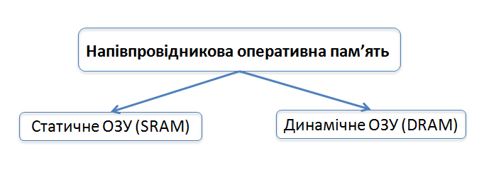
Рис 5. Види напівпровідникової оперативної пам’яті.

Перш, ніж пояснювати різницю між ними, розглянемо еволюцію напівпровідникової пам’яті за останні сорок років.
При проектуванні та побудові такої пам’яті використовуються тригери. Тригером називають елемент на транзисторах, що може знаходитися в одному з двох стійких станів (логічний 0 чи логічна 1), а при надходженні зовнішнього сигналу він здатний змінювати свій стан.
Таким чином, тригер може використовуватися як комірка пам'яті, що зберігає один біт інформації. Будь-який тригер можна створити з трьох основних логічних елементів: І, АБО, НЕ. Тому усе, що відноситься до елементної бази логіки, відноситься і до тригерів. Сама ж пам'ять, заснована на тригерах, називається статичної (SRAM).
Також, розглянемо технології, що використовувалися при розробці плат напівпровідникової оперативної пам’яті:
РТЛ – резистивно-транзисторна логіка. Історично є першої базою логіки, що працює на ЕОМ другого покоління. Така логіка має велику потужність, що розсіюється, (понад 100 мвт на логічний елемент). Таку логіку перестали застосовувати вже в ЕОМ третього покоління.
ТТЛ, чи Т2Л – транзисторно-транзисторна логіка реалізована на біполярних транзисторах. Використовувалася в інтегральних схемах малого і середнього ступеня інтеграції. Має час затримки сигналу в логічному елементі 10 нс, а споживана потужність на елемент – 10 мвт.
ТТЛ-Ш – це модифікація ТТЛ із використанням діода Шотткі. Має менший час затримки у 3 нс і високу потужність, що розсіюється – 20 мвт.
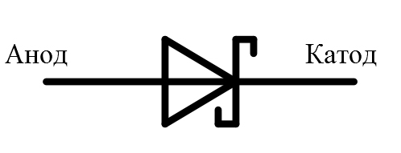
Рис 6. Зображення діода Шотткі на електричних принципових схемах.

ІІЛ, чи І2Л – інтегральна інжекторна логіка. Це різновид ТТЛ, базовим елементом якої є не біполярні транзистори одного роду (p-n-p чи n-p-n), а горизонтально розташованого p-n-p транзистора і вертикально розташованого n-p-n транзистора. Це дозволяє створити високу щільність елементів на БІСА і СБИС. При цьому споживана потужність дорівнює 50 мквт на елемент і час затримки сигналу – 10 нс.
ЕСЛ — логічні елементи з еміттерними зв’язками. Ця логіка також побудована на біполярних транзисторах. Час затримки в них – 0,5 - 2 нс, споживана потужність – 25 - 50 мвт.
Елементи на МДП (МОП) транзисторах – це схеми, у яких біполярні транзистори замінені на польові. Час затримки таких елементів складає від 1 до 10 нс, споживана потужність – від 0,1 до 1,0 мвт.
CMOS (КМОП) логіка (комплементарна логіка.) – у цій логіці використовуються симетрично включені n-моп і p-моп транзистори. Споживано потужність у статичному режимі – 50 мквт, затримка – 10 - 50 нс.
Як видно з цього огляду, логіка на біполярних транзисторах є найшвидшою, але одночасно і найдорожчою, а також має високу потужність розсіювання (і значить – краще «гріється»). За інших рівних умов логіка на польових транзисторах є більш повільною, але володіє меншим електроспоживанням і має меншу вартість.
Для того, щоб здешевити оперативну пам’ять, у 90-х роках XX століття замість дорогого статичного ОЗУ на тригерах стали використовувати динамічне ОЗУ (DRAM). Принцип пристрою DRAM наступний: система метал-діелектрик-напівпровідник здатні працювати як конденсатор. Як відомо, конденсатор здатний якийсь час «тримати» на собі електричний заряд. Позначивши «заряджений» стан як 1 і «незаряджений» як 0, ми одержимо комірку пам’яті ємністю 1 біт. Оскільки заряд на конденсаторі розсіюється через деякий проміжок часу (який залежить від якості матеріалу і технології його виготовлення), то його необхідно періодично «під заряджати» (регенерувати), зчитуючи і знову записуючи в нього дані. Через це і виникло поняття «динамічна» для цього виду пам’яті.
За 10 років, що пройшли з часу створення перших мікросхем DRAM, їхній розвиток йшов «семимильними» кроками в порівнянні з SRAM.
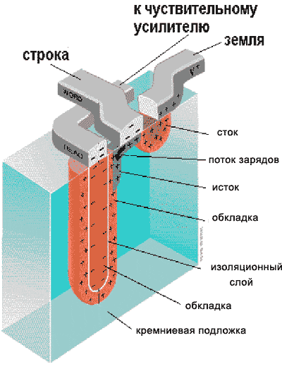
Рис 7. Будова комірки динамічної пам’яті.

Динамічне ОЗУ з часу своєї появи пройшло кілька стадій росту, і процес її удосконалювання не зупиняється. За свою десятилітню історію DRAM змінювала свій вид кілька разів. Спочатку мікросхеми динамічного ОЗУ вироблялися в DIP-корпусах. Потім їх перемінили модулі, що складаються з декількох мікросхем: SIPP, SIMM і, нарешті, DIMM і RIMM.
Оперативна пам’ять у комп’ютері розміщена на стандартних панельках, що звуться модулями. Модулі оперативної пам’яті вставляють у відповідні роз’єми на материнській платі.

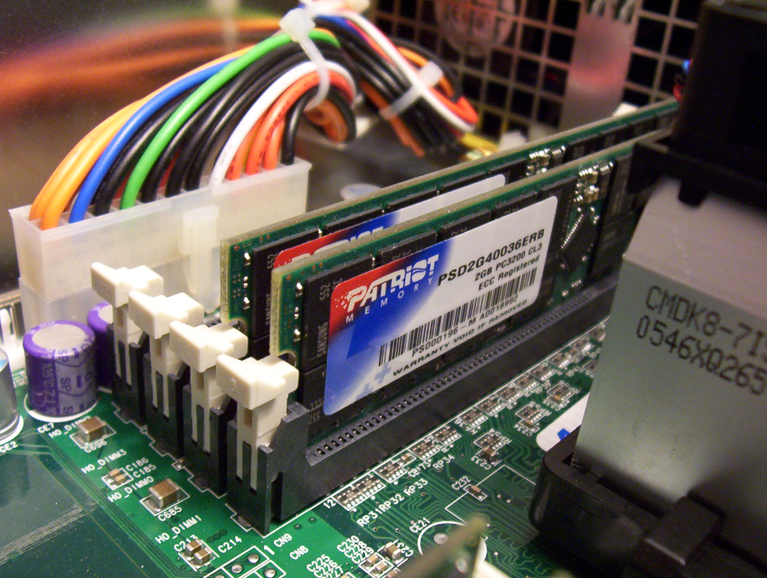
Рис 8. Розміщення на материнській платі та зовнішній вигляд оперативної пам’яті.

Конструктивно модулі такої пам’яті мають два виконання –однорядні (SIMM-модулі) та дворядні (DIMM-модулі). На комп’ютерах з процесорами Pentium та вище однорядні модулі можливо застосовувати лише парами (кількість роз’ємів для їх встановлення на материнській платі завжди парна). DIMM-модулі можна встановлювати по одному. Комбінувати на одній платі різні модулі не можна. Основними характеристиками модулів оперативної пам'яті є:
- Об'єм пам’яті
- Час доступу.
SIMM-модулі бувають об'ємом 1, 2, 4, 8, 16, 32, 64, 128 Мбайт, а DIMM-модулі – 16, 32, 64, 128, 256, 512, 1024, 2048, 4096 Мбайт. Час доступу показує, скільки часу необхідно для звертання до комірок пам’яті, зазвичай, чим менше, тим краще. Вимірюється цей час у наносекундах. SIMM-модулі – 50 - 70 нс, DIMM-модулі – 7 - 10 нс.

Постійна пам’ять ROM (Read Only Memory)

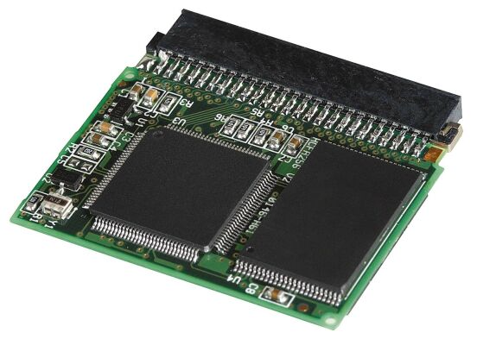
Рис 9. Зовнішній вигляд постійної (ROM) пам’яті.

В момент включення комп’ютера в його оперативній пам’яті відсутні будь-які дані, оскільки оперативна пам’ять не може зберігати дані при вимкненому комп’ютері. Але процесору необхідні команди, в тому числі і відразу після включення. Тому процесор звертається за спеціальною стартовою адресою, яка йому завжди відома, за своєю першою командою. Ця адреса вказує на пам’ять, яку прийнято називати постійною пам’яттю ROM або постійним запам’ятовуючим пристроєм (ПЗП). Мікросхема ПЗП здатна тривалий час зберігати інформацію, навіть при вимкненому комп’ютері. Програми, які знаходяться в ПЗП, «зашиті» у ній – вони записуються туди на етапі виготовлення мікросхеми. Комплект програм, що знаходиться в ПЗП утворює базову систему введення/виведення BIOS (Basic Input Output System). Основне призначення цих програм полягає в тому, щоб перевірити склад та працездатність системи та забезпечити взаємодію з клавіатурою, монітором, жорсткими та гнучкими дисками.

Енергонезалежна пам’ять CMOS

Робота таких стандартних пристроїв, як клавіатура, може обслуговуватися програмами BIOS, але такими засобами неможливо забезпечити роботу з усіма можливими пристроями (у зв’язку з їх величезною різноманітністю та наявністю великої кількості різних параметрів). Але для своєї роботи програми BIOS вимагають всю інформацію про поточну конфігурацію системи. З очевидних причин цю інформацію не можна зберігати ні в оперативній пам’яті, ні в постійній.
Спеціально для цих цілей на материнській платі є мікросхема енергонезалежної пам’яті, яка по технології виготовлення називається CMOS. Від оперативної пам’яті вона відрізняється тим, що її вміст не зникає при вимкненні комп’ютера, а від постійної пам’яті вона відрізняється тим, що дані можна заносити туди і змінювати самостійно, у відповідності з тим, яке обладнання входить до складу системи. Мікросхема пам’яті CMOS постійно живиться від невеликої батарейки, що розташована на материнській платі. У цій пам’яті зберігаються дані про гнучкі та жорсткі диски, процесори і т.д. Той факт, що комп’ютер чітко відслідковує дату і час, також пов’язаний з тим, що ця інформація постійно зберігається (і оновлюється) у пам’яті CMOS. Таким чином, програми BIOS зчитують дані про склад комп’ютерної системи з мікросхеми CMOS, після чого вони можуть здійснювати звертання до жорсткого диска та інших пристроїв.

Перспективи розвитку внутрішньої пам’яті

Сьогодні, коли об’єми оперативної пам’яті досягли розміру у пару гігабайт, ми, програмісти, нарешті позбулися необхідності оптимізації своїх програм за швидкістю та розміром одночасно у тому обсязі, як це було необхідно декілька років тому. Нехай нам буде потрібен хоч гігабайт пам’яті для успішного виконання нашої програми – система виділить його за рахунок жорсткого диска (так звана SWAP - технологія ).
Проте, продуктивність підсистеми пам’яті все ще залишає бажати кращого. Причому, сучасна ситуація навіть гірша, ніж десять-п’ятнадцять років тому. Якщо персональні комп’ютери кінця вісімдесятих - початку дев’яностих оснащувалися мікропроцесорами з тактовою частотою близько 10 МГц і оперативною пам’яттю з часом доступу 200 нс., то типова конфігурація ПК найближчого майбутнього: 1.000-2.000 МГц и вище при затримці менше ніж 20 нс. Неважко підрахувати, що за часів верховенства IBM XT/AT звернення до однієї комірки займало буквально пару тактів процесора і це притому, що більшість арифметичних команд забирало десятки тактів. Сучасні ж процесори витрачають на читання даних з пам’яті з довільного місця часом сотні тактів, виконуючи в цей же самий час мало не по троє обчислювальних інструкцій за такт.
Незважаючи на стрімке зростання продуктивності оперативної пам’яті, що спостерігаються в останні роки, розрив «CPU vs Memory» росте з жахливою швидкістю. Та ж сама картина спостерігалася і тридцять-сорок років тому, – в епоху "великих" машин з швидкодіючими (на ті часи) процесорами і повільною барабанною (а пізніше і феритовою) пам’яттю.
Тобто ми можемо зробити висновок, що в недалекому майбутньому всі зусилля інженерів-конструкторів будуть направлені не стільки на зростання об’єму оперативної пам’яті, скільки на зменшення часу затримки роботи такої пам’яті, адже на даний момент швидкодія модулів оперативної пам’яті більш важлива ніж наявність більшого об’єму пам’яті, у зв’язку з винайденням багатоядерних процесорів, що спроможні надсилати, та забирати ще більше інструкцій з пам’яті, ніж декілька років тому. До того ж, на даний момент, нарощення об’єму пам’яті простіше и дешевше виконувати шляхом до купівлі додаткових модулів (планок) пам’яті, ніж переходити до більш технологічного (з точки зору складності виконання) процесу проектування та виробництва пам’яті.
Стосовно постійної (ROM) пам’яті на даний момент можна прогнозувати, що в недалекому майбутньому відбудеться перехід з технології BIOS на технологію EFI, з приводу того, що PC-BIOS у своєму складі має лише 16-розрядний код, та усього лише 1Мбайт адресованої пам’яті мало, що приводить до очевидної складності його використання у великих серверних платформах. EFI, в свою чергу, надає програмістам більше можливостей, таких як:
- підтримка текстової та графічної консолі на будь-яких пристроях
- покращену підтримку шин, блоків та файлових сервісів
- підтримку runtime-сервісів, таких як дата, час та енергонезалежна пам’ять.

Використана література
- Фигурнов В. Э. «IBM PC для пользователя», издание 7-ое. Москва, Инфра-М, 1998.
- Рорбоу Л. «Модернизация вашего ПК», Москва, Диалектика, 1997г.
- Жарков С. «Оперативная пам'ять».
- Королев Л. Н. «Структури ЕОМ та їх математичне забезпечення»
- Касперски К. «Техника оптимизации программ. Эффективное использование памяти», BHV, 2003г.
- http://ru.wikipedia.org/wiki/Оперативная_память
- http://ru.wikipedia.org/wiki/Extensible_Firmware_Interface
- http://ru.wikipedia.org/wiki/Запоминающее_устройство_с_произвольным_доступом
- http://en.wikipedia.org/wiki/Random-access_memory
- http://en.wikipedia.org/wiki/Read-only_memory
- http://www.hardtek.ru/hardware/bios_future.shtml

